Nuevo Driver XXIO Prime

Nombre del producto: Nuevo Driver XXIO Prime

Fecha de presentación del producto: 16 de noviembre de 2016

Fecha de comercialización: 14-12-2016

Características principales del producto: Mayor longitud y altura en la nueva y extraordinaria serie de Prime

Presentación del producto:
XXIO presenta la nueva serie XXIO Prime, que le permitirá obtener un mejor rendimiento en términos de distancia. Está construida con un diseño ligero para aumentar la velocidad de la cabeza, que a su vez se ha rediseñado para aumentar la velocidad de la bola y lograr una trayectoria draw más elevada y potente; XXIO Prime es fácil de manejar y ofrece resultados excelentes.

Características y ventajas

Este último modelo se ha diseñado específicamente para los swings de los usuarios de XXIO Prime, con el objetivo de aumentar la distancia y añadir potencia a la trayectoria. Nuestro principal objetivo era conseguir una varilla más larga con menos peso para aumentar la velocidad de la cabeza, mejorar el juego y lograr una trayectoria draw más potente. El nuevo diseño de la varilla tiene una longitud de 46 pulgadas (120 cm) y pesa menos de 40 gramos, por lo que es 0,25 pulgadas (0,65 cm) más larga y 2 gramos más ligera que el modelo anterior. El nuevo driver se ha perfeccionado para aumentar la velocidad de la cabeza y conseguir un impacto más centrado con el fin de lograr un vuelo más recto y aumentar la distancia en 4 metros en comparación con el modelo anterior.

Se llevó a cabo un estudio comparativo en el que participaron jugadores para los que está pensado el producto (aquellos que alcanzan una velocidad de la cabeza de 37 m/s o menos), a los que les pidió que probaran los palos XXIO Prime y los XXIO9. Los resultados demostraron que los drivers XXIO Prime alcanzaron una distancia 3 metros mayor, lo que los hace altamente recomendables para jugadores con swings más suaves.

Una trayectoria más consistente gracias a la tecnología original de SRIXON Sports
1. La nueva varilla de 46 pulgadas (120 cm) aumenta la velocidad de la cabeza, mejora el juego y consigue una trayectoria draw más potente
La nueva serie SP-900 de XXIO Prime cuenta con una estructura única de capas fabricada con materiales especiales que permiten que la varilla de carbono alcance una longitud de 46 pulgadas (120 cm) y tenga un peso total 4 gramos menor que el modelo anterior (2 gramos menos en la varilla y otros 2 menos en el grip). Estas nuevas tecnologías han propiciado un aumento en la velocidad de la cabeza y un mejor control para conseguir un driver avanzado que logra una trayectoria draw más potente y un drive más largo y recto.

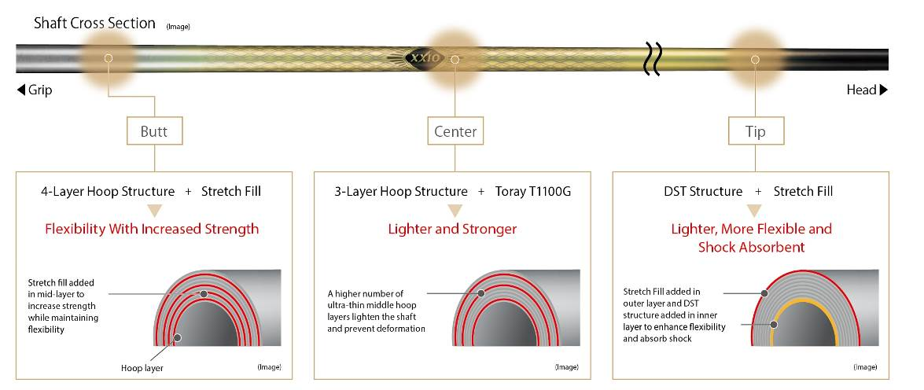

2. Dibuja una trayectoria desde fuera hacia dentro en la cabeza del palo para conseguir un impacto más centrado
El relleno flexible está compuesto de un material de última generación que aporta a la sección de la férula de la varilla tanto flexibilidad como fuerza para crear una trayectoria draw más potente. Se ha modelado la punta y la parte posterior y se ha expandido el tamaño y el espesor del cuerpo de la zona del talón. Esta nueva forma de la cabeza del palo permite lograr una imagen de trayectoria draw en aquellos usuarios de XXIO Prime que tienen mucha tendencia a realizar un swing desde afuera hacia dentro. De este modo, podrán golpear la bola de manera más centrada. A su vez, reduce el ángulo de slice en el impacto así como la pérdida de distancia y propicia una trayectoria más recta y de mayor alcance.

Características del swing de los usuarios de Prime SP-900 Varilla de carbono E I Gráfica
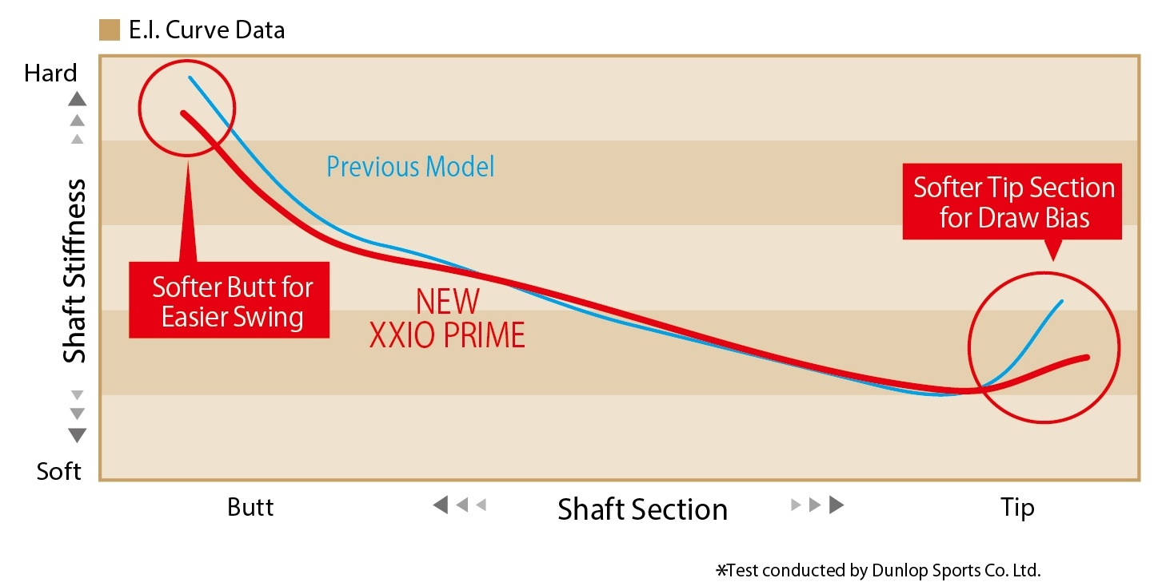
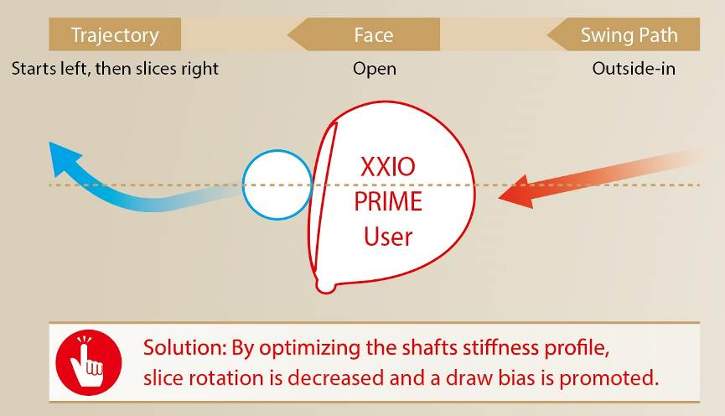

3. El nuevo diseño de la cabeza del palo mejora la repulsión de la cara
La serie XXIO 9 cuenta con una cara cóncava Wing específicamente diseñada, ángulos de la punta y el talón expandidos y una nueva estructura de estrías en la suela que mejoran la repulsión en la punta y el talón de la cara. La nueva cabeza del palo también aporta un mayor perdón.

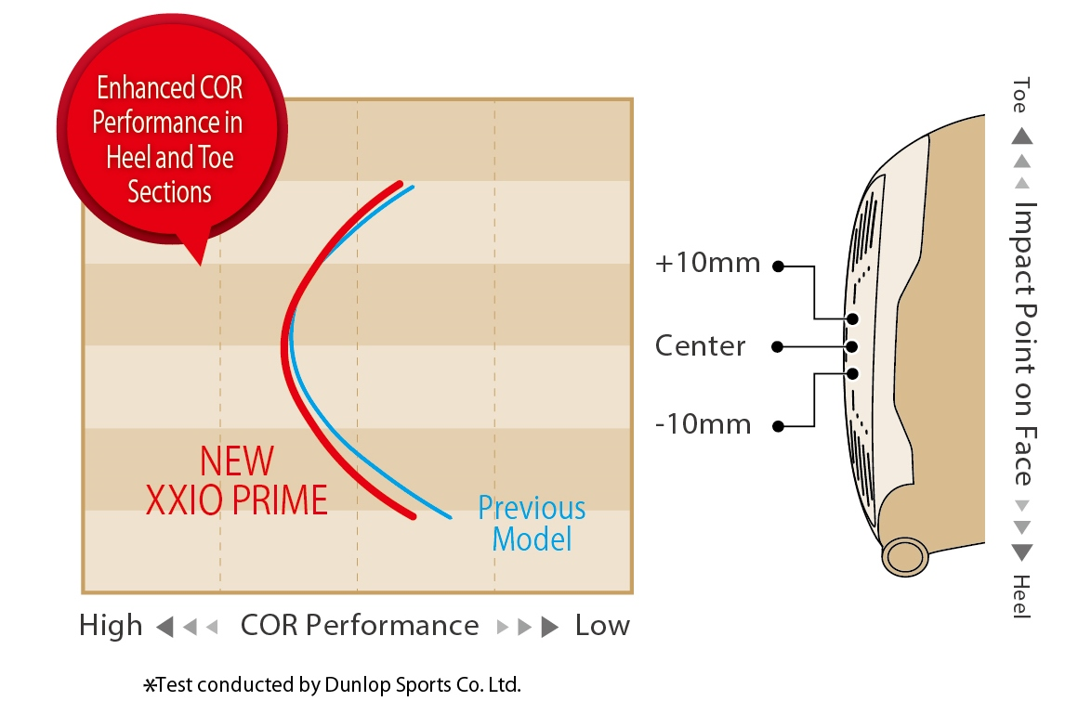
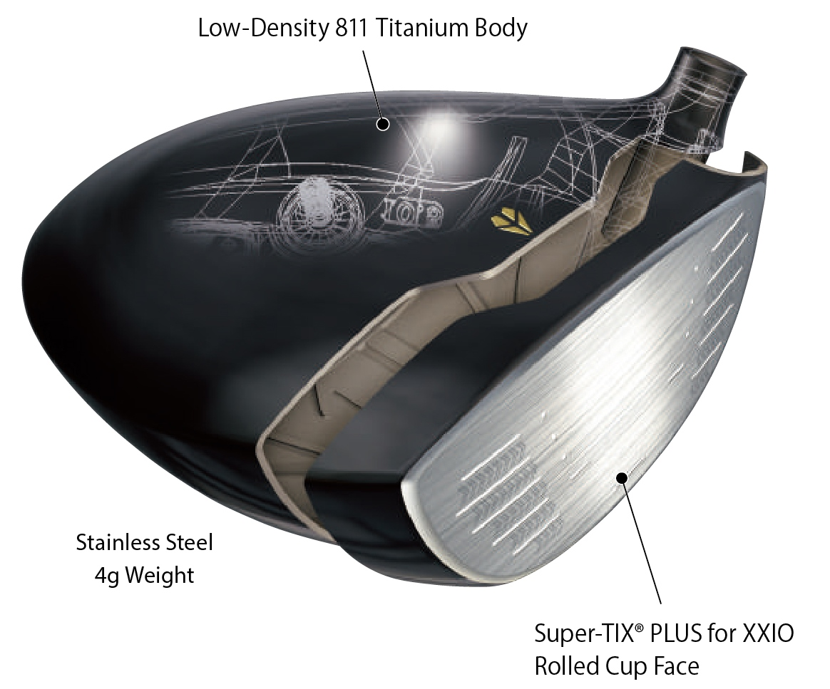

4. Un centro de gravedad (CG) más bajo y profundo que mejora el lanzamiento y la precisión
Se ha diseñado una corona ligera con una notable reducción de peso para conseguir una distribución óptima del peso añadido a lo largo de la cabeza y el talón. Esto ha permitido obtener un CG más bajo y profundo y un MOI más elevado. A su vez, esto se combina con la forma posterior poco profunda del modelo anterior para mejorar el lanzamiento y la precisión.

La serie XXIO Prime tiene un color dorado con más presencia que el tradicional y un esquema plateado que le aporta una sensación de madurez y esplendor. La cabeza está diseñada en un violeta royal oscuro que le da un acabado elegante y que contrasta perfectamente con el dorado platino de la suela para lograr una imagen totalmente renovada de la serie XXIO Prime.
La varilla cuenta con una coloración en tres tonos: plateado en la parte superior, dorando en la parte central y negro en el extremo. El diseño con diferentes tonalidades expresa la flexibilidad del extremo superior e inferior y el tono de la cabeza se ha seleccionado para que combine de manera perfecta.

Especificaciones
Material de la cabeza
Cara: Titanio (Super-TIX® PLUS para XXIO)
Cuerpo: 8-2 titanio + peso SUS
Construcción
Cara: Forjado
Cuerpo: Fundición de precisión al vacío
Acabado
Oro metalizado iónico + recubrimiento metalizado con acabado brillante; acabado espejado + satinado + perlado;
Placa Dorada
Grip
Grip original de XXIO Prime completamente de goma con logo

Varilla
Modelo | Flexibilidad | Punto de flexión | Peso (gr) | Torsión
XXIO Prime SP-900  Varilla de carbono | SR | medio | 38 | 6,7
 | R | medio | 36 | 6,8
 | R2 | medio | 36 | 6,9
*Peso con la cabeza del palo
Especificaciones del modelo estándar
Modelo | N.º 1
Ángulo de loft (°) | 10,5 | 11,5
Ángulo de lie (°) | 58
Volumen de la cabeza (cm³) | 460
Longitud del palo (pulg.) | 46
Peso del swing | D3
Peso del palo (gr) R | 252
Alineación en el modelo estándar
Ángulo de loft | 10,5 | 11,5
SR | ○
R | ○ | ○
R2 |  | ○
○ indicar alineaciones disponibles. El resto serán pedidos personalizados.

PVP:
Euro: 999,99
CHF: 1099,99
SEK: 9349

